Артикуляционные упражнения
для звука Р

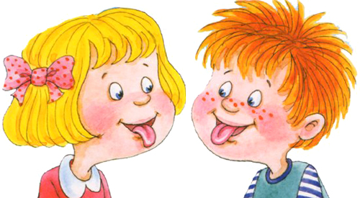

«Улыбочка»
Растянуть губы в улыбке. При этом зубы сомкнуты.

«Дудочка»
С напряжением вытянуть вперед губы.

«Хоботок»
Губы плотно сомкнуты и с напряжением вытянуты вперед до предела.
10 сек.

«Чашечка»
Приоткрыть рот, края и кончик широкого языка поднять кверху
в форме “чашечки”.
«Парус»
Рот широко раскрыт. Широкий кончик языка поставлен за верхние зубы на бугорки, спинку языка немного прогнуть вперед. Боковые края языка прижать к верхним коренным зубам.10 с.

«Вкусное варенье»
Высунуть широкий язык, облизать верхнюю губу движениями
сверху-вниз.
«Утюжок»
Рот приоткрыть. Широким кончиком языка поглаживаем бугорки, находящиеся за верхними зубами: вперед-назад. 20-25 р.
«Прогони комарика»
Верхняя и нижняя губы прикасаются к высунутому кончику языка. Сильная воздушная струя, направленная на кончик языка, приводит его в движение. Язык дрожит. 3р.
«Грибок»
Присасываем к небу широкий язык
«Маляр»
Язык высунут. Рот приоткрыт. Облизать сначала верхнюю,
затем нижнюю губу по кругу. 10 раз.
«Дятел»
Рот широко раскрыт. Язык с силой ударяет в бугорки, находящиеся за верхними зубами; ребенок при этом произносит звук Д, подражая дятлу: Д-Д-Д. 15-20 сек.
«Качели»
Открыть рот, кончиком языка поочередно касаться верхней и нижней
губ – движения вверх-вниз.

«Покусывание кончика языка»
Губы в положении улыбки. Покусывание кончика языка
производится 8-10 р.

«Лошадка»

Улыбнуться, показать зубы, открыть рот, пощелкать кончиком язычка за верхними зубами медленно, потом быстрее, как лошадка. Работает только язык, нижняя челюсть неподвижна. 10-15р.

